Вежбамо име и презиме:___________________________________
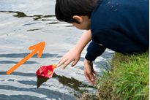
1.Дечак се игра бродићем од папира. Посматрај слику.Да ли се дечак налази на левој или на десној обали реке?

2. На празне црте упиши неке од ових речи тако да добијеш тачне исказе:
река,језеро,извор,ушће,подножје,врх,планина, брдо, равница
________ је највиши део неког узвишења.
__________је највише узвишење.
__________ спада у текуће воде.
3. Повежи сличице и одговарајуће речи:
планинско село град равничарско село
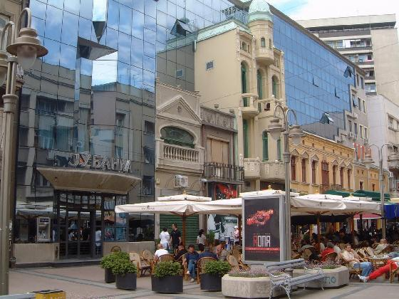
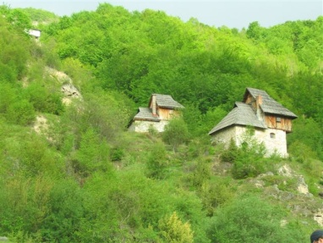
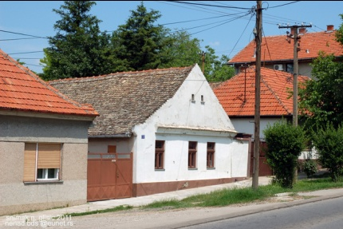

4. Заокружи сличице производа које добијамо из планинских села:
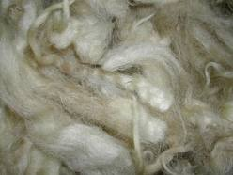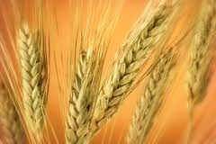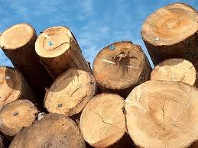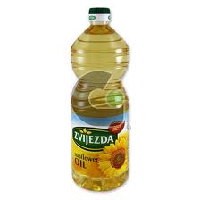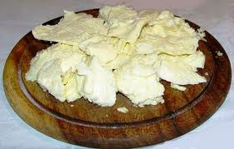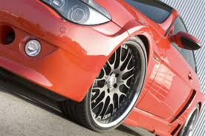
вуна пшеница дрво уље сир аутомобил
5. Момчило каже:,,Адреса моје школе је Алексиначких рудара 22''.Из овога сазнајемо да се улица у којој је Момчилова школа зове _______________________.Број 22 означава __________________ у тој улици.

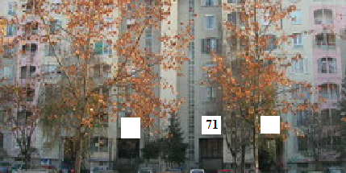
6. Упиши бројеве улаза на слици:

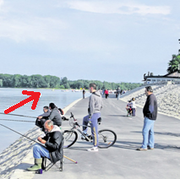
7. На слици је новобеоградски кеј поред Дунава. Ако река тече у правцу који показује стрелица,на којој обали Дунава се налази Нови Београд?Напиши слово Т поред тачне тврдње,а слово Н поред нетачне:
Нови Београд се налази на левој обали Дунава.
Нови Београд се налази на десној обали Дунава.

8. Милан је ученик шестог разреда.Он живи у згради која има лифт.Напиши једно Миланово право и једну његову обавезу везану за коришћење овог лифта.
Право:______________________________________________________________________________
Обавеза:____________________________________________________________________________
9. Повежи сличице са историјским периодима и вековима:
стари век | средњи век | 19.век | 21.век

